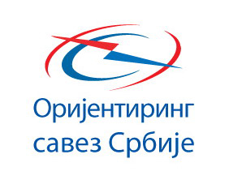
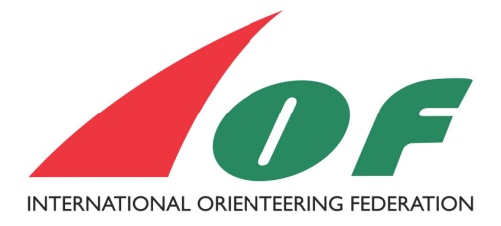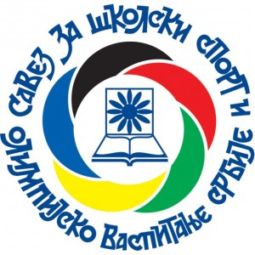
ŠKOLSKO PRVENSTVO SRBIJE U ORIJENTIRINGU
20.MAJ. 2022.KOSMAJ, FUDBALSKI STADION KOD SPOMENIKA
Organizator: Orijentiring savez Srbije
Prijava za takmičenje ( Osnovne škole )
Škola ( naziv, mesto ) :
Nastavnik, profesor ( ime i prezime ):
Kategorije: MOŠ – 14
MOŠ - 14
 | Ime i prezime | Razred | Broj SI – kartice (čip)  ako ima | Kompas  Ima - nema
1.
MOŠ - 14
 | Ime i prezime | Razred | Broj SI – kartice (čip)  ako ima | Kompas  Ima - nema
1.
MOŠ - 14
 | Ime i prezime | Razred | Broj SI – kartice (čip)  ako ima | Kompas  Ima - nema
1.
MOŠ - 14
 | Ime i prezime | Razred | Broj SI – kartice (čip)  ako ima | Kompas  Ima - nema
1.

Prijave slati na e-mail: oss@orijentiring.rs Informacije: mob/tel 063 8276 074

